附件：
2023届高校毕业生就业意愿调查填报步骤

- 使用电脑浏览器登录“国家大学生就业服务平台”（https://www.ncss.cn）。
- 在首页选择“2023届高校毕业生就业意愿调查”。（如图1）
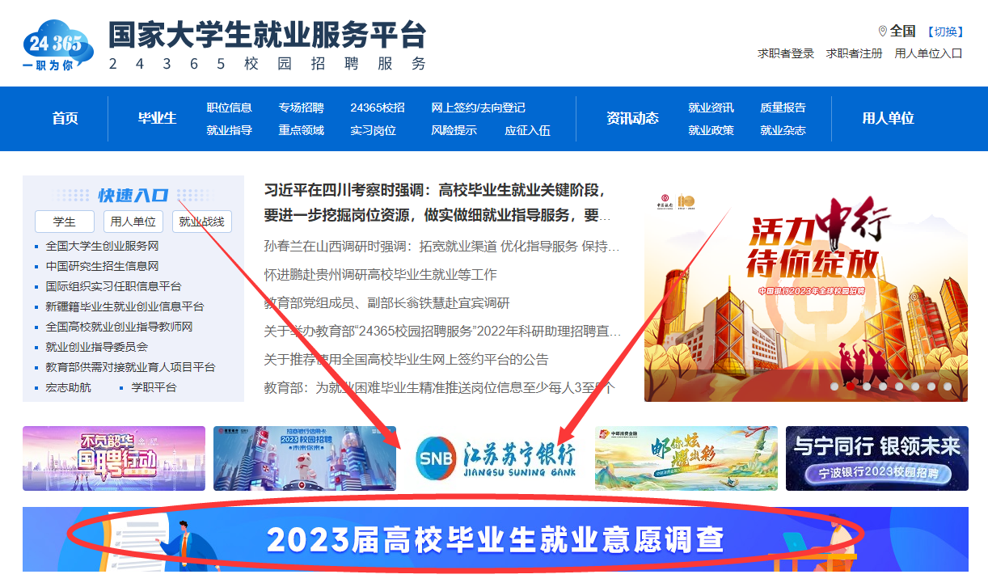

图1
- 登录账号，可使用学信网、微信、支付宝登录。（如图2）
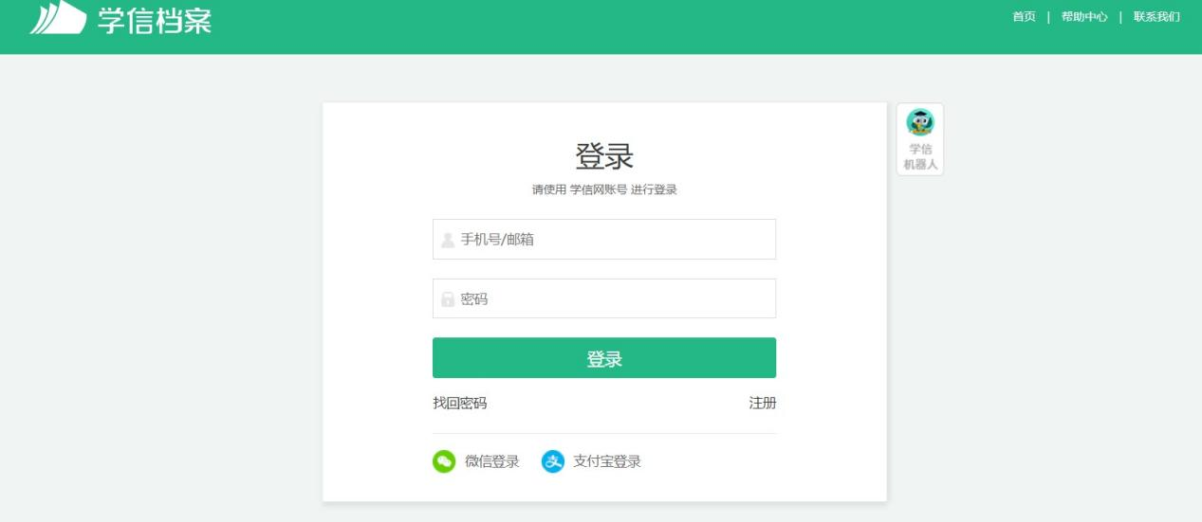
图2
- 进行作答，并提交。（如图3.4）

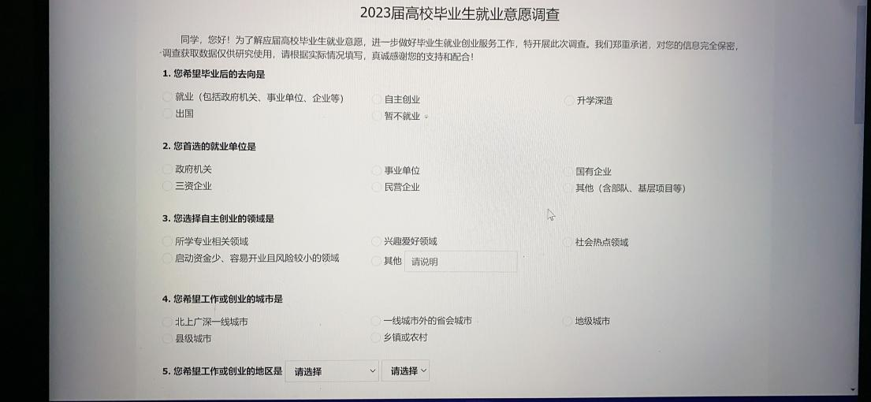
图3

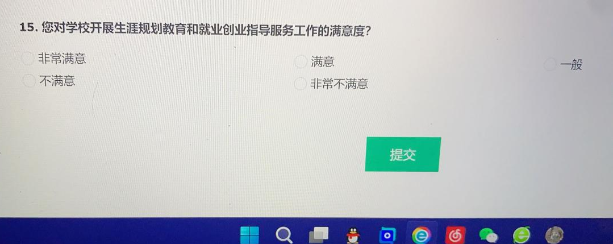
图4

